棋山國小辦理101年05月17日
環境教育鳳凰谷鳥園到校闖關活動

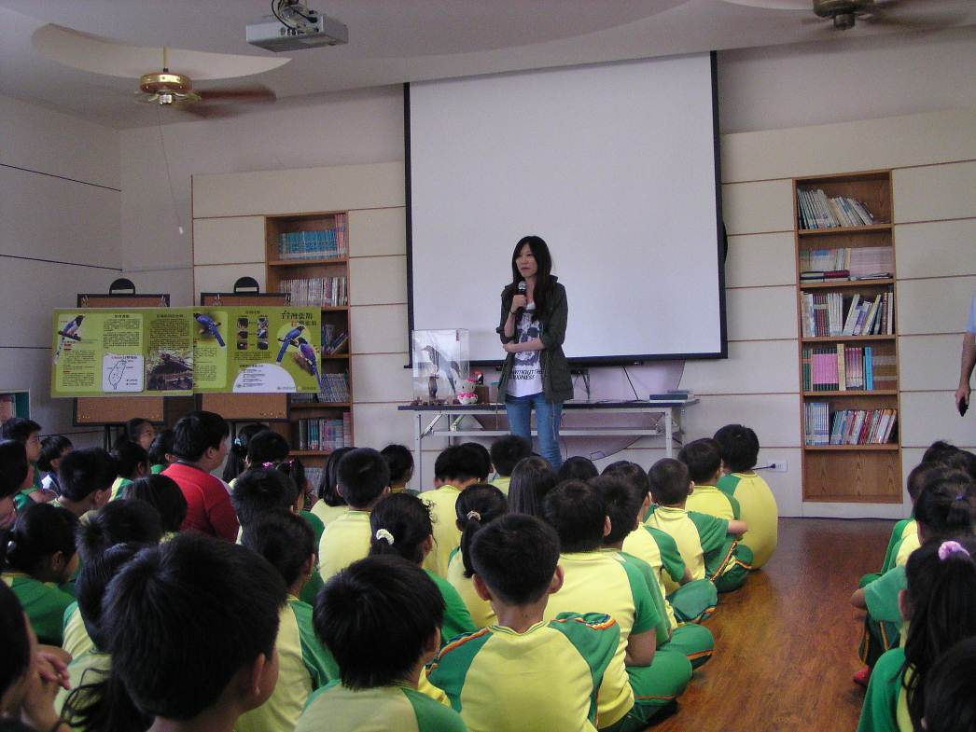

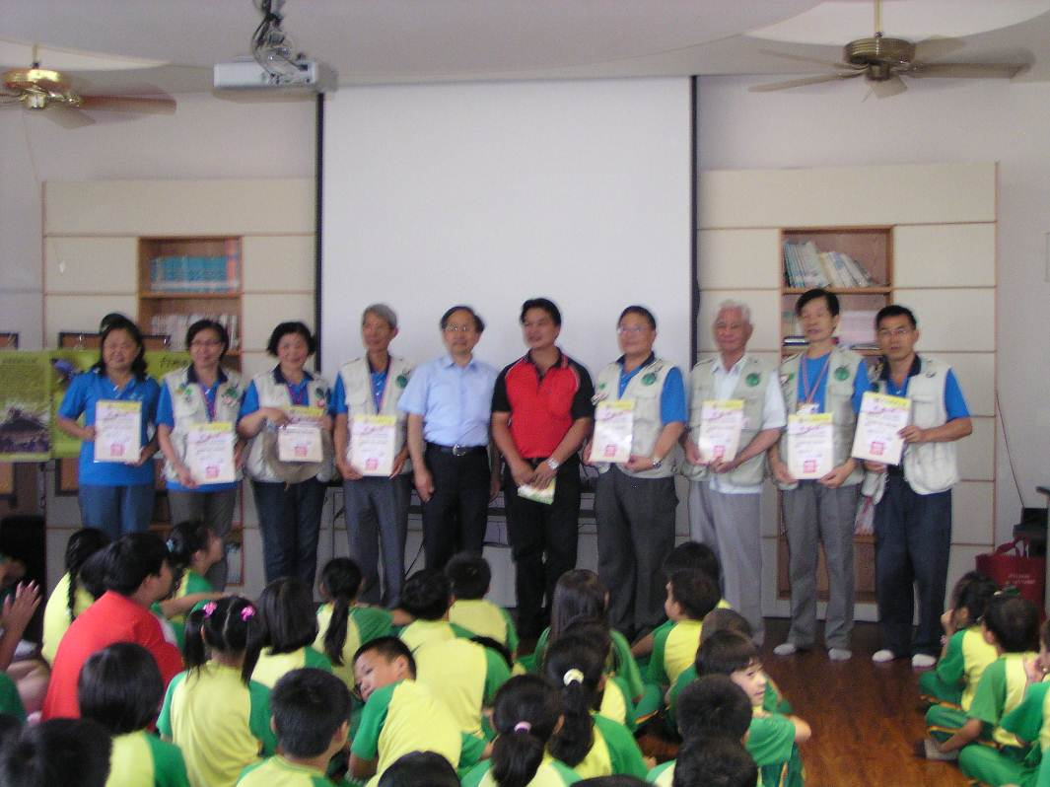

棋山國小辦理101年05月17日
環境教育鳳凰谷鳥園到校闖關活動

